**Муниципальное бюджетное дошкольное образовательное учреждение «Детский сад общеразвивающего вида с приоритетным осуществлением деятельности**

**по художественно-эстетическому направлению развития детей № 3 «Колобок»г.Медногорска»**

**Конспект занятия**

Тема: «История про Светофорчик»

для детей старшей группы

Образовательная область: «Социально-коммуникативное развитие»

Раздел: «Формирование основ безопасности**»**

**Подготовил**: воспитатель высшей

квалификационной категории

Кульпина Елена Юрьевна

**октябрь, 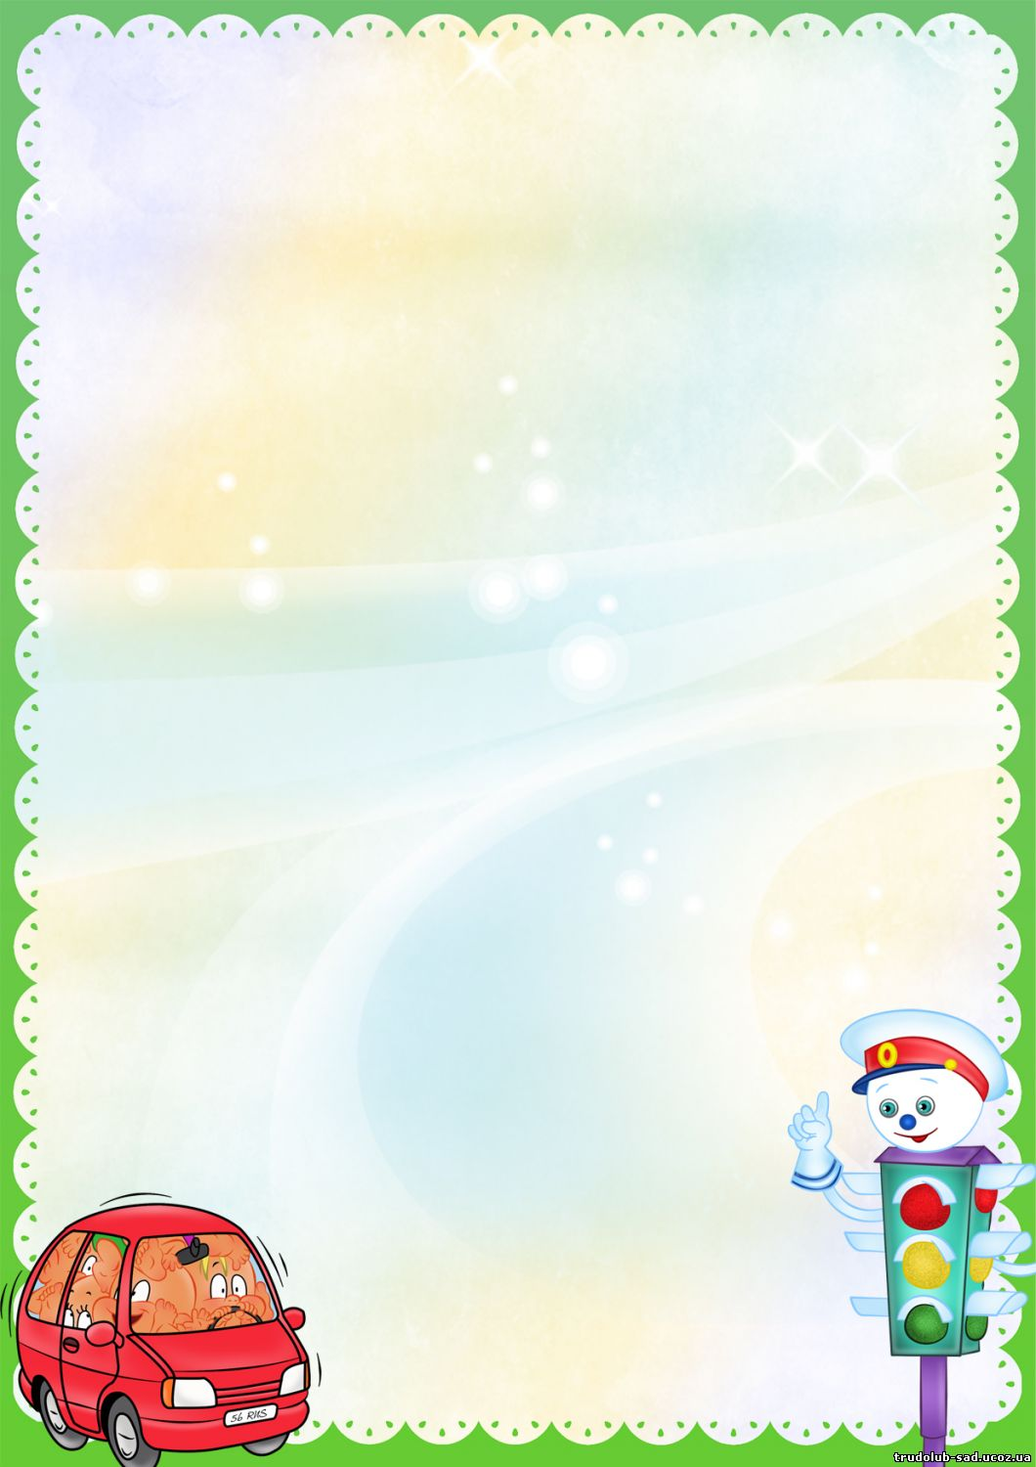2019г.**

**Цель:** обобщить и систематизироватьзнания детей по обучению основам безопасности дорожного движения.

**Задачи:**

**Образовательные:** закрепить знания детей о правилах дорожного движения, о работе светофора. Уточнить знания детей об элементах дороги (проезжая часть, пешеходный переход, тротуар). Закрепить знания детей о дорожных знаках («Пешеходный переход», «Дети», «Светофор», «Остановка автобуса», «Пункт питания», «Пункт первой медицинской помощи»).

**Развивающие:** развивать у детей внимание, наблюдательность, память, координацию и ориентировку в пространстве; коммуникативные навыки общения.

**Воспитательные:** воспитывать у детей культуру поведения на улице и в общественном транспорте. Способствовать воспитанию у детей осмотрительности и осторожности; осознанной необходимости соблюдать правила дорожного движения.

**Активизация словаря:**  светофор, руль, безопасность, дорога, транспорт,

специальный транспорт, тротуар, проезжая часть, пешеходный переход.

**Интеграция образовательных областей:** «Социально-коммуникативное развитие», «Познавательное развитие», «Речевое развитие», «Художественно-эстетическое развитие», «Физическое развитие».  
**Виды детской** **деятельности:** игровая, двигательная, коммуникативная, конструктивно-модельная деятельность, познавательно-исследовательская деятельность, восприятие художественной литературы и фольклора.

**Методы и приемы:**

игровой: игровая мотивация, сюрпризныймомент, создание проблемной ситуации, игровые задания;

игровой интерактивный метод: дидактические игры «Назови дорожные знаки», «Светофор»; «Поставь машину в гараж», «Живой светофор»; игровые упражнения.

наглядный:наглядные пособия - макеты дорожных знаков, зданий, плакаты по правилам дорожного движения, светофор, сигналы светофора; видеометод, рассматривание картинок с изображением разного вида транспорта;

словесный:беседа, рассказывание, объяснение, загадывание загадок, использование поэтического слова, поощрение, подведение итогов;

практический:показ, практическое выполнение задания творческого характера – изготовление макетов светофора;

**Материалы и оборудование:**

Оборудование для музыкального зала: плакаты по правилам дорожного движения, гелиевые шары. По периметру зала расставлены дорожные знаки, оборудованы пункты в соответствии с дорожными знаками, «пешеходный переход», светофор.

Демонстрационный материал: макет улицы, картинки с изображением разных видов транспорта (легковые, грузовые, машины специального назначения); руль; письмо от персонажа – Светофорчика; макеты дорожных знаков «Пешеходный переход», «Пункт питания», «Пункт первой медицинской помощи», «Дети», «Остановка автобуса», «Светофор», макеты зданий.

Раздаточный материал: для аппликации: формы светофора, для сигнальных знаков светофора цветная бумага красного, жёлтого, зелёного цвета, ножницы, клей, кисточки, розетки, клеёнки, бумажные салфетки; для дидактической игры: плоскостные машины разного цвета, гаражи, подходящие по цвету к машинам, макеты бумажных зданий.

Использование ИКТ: мультимедийное оборудование (проектор, экран), музыкальный центр (фоновая музыка к занятию, для песенки о Правилах дорожного движения мелодия "Пусть бегут неуклюже...")**.**

**Предварительная работа:** разучивание стихотворений с детьми по правилам дорожного движения, отгадывание загадок; просмотр видеороликов по правилам дорожного движения. Совместно с родителями составление маршрута движения от дома до детского сада. Совместно с воспитателем изготовление макета улицы; чтение детям произведений художественной литературы Я.Пишумов «Машины», В.Берестов «Это еду я бегом», М. Пляцковский «Стоп машина!», С.Михалков «Если свет зажёгся красный», Б.Житков «Светофор» и другие; беседы с детьми на темы: «Сигналы светофора», «Красный, жёлтый, зелёный», «Дорожные знаки», «Правила перехода улиц и дорог», «О полосатой «зебре» и дорожном знаке», «Пешеходный переход», «В городском транспорте».

**Ожидаемые результаты:** усвоение дошкольниками первоначальных знаний

о правилах безопасного поведения на дорогах; усвоение знаний о назначении светофора, о дорожных знаках; формирование у детей качественно новых двигательных навыков и бдительного восприятия окружающей обстановки; развитие у детей предвидения возможной опасности в конкретной меняющейся ситуации и построению адекватного безопасного поведения.

**Ход образовательной деятельности:**

*Дети под музыку входят в музыкальный зал, встают в круг и повторяют движения за воспитателем.*

**Воспитатель:**

Раз ладошка, два ладошка

Подружились мы немножко,

Мы ребята дружные

Дружные, послушные.

Давайте улыбнемся друг другу!

*Звучит музыка (звуковые эффекты - шум машин). На мультимедийном экране появляется изображение улицы (дорога, машины, дома, здания).*

**Воспитатель:** Ой, ребята, посмотрите, куда это мы с вами  попали?

Посмотрите (показывая  на экран)-

В два ряда дома стоят-

Друг на друга всё глядят.

Вот и шумная дорога

Где машин не сосчитать.

Переходить её опасно

Если правила не знать.

**Воспитатель:** Ребята, дороги, машины, дома, как всё это можно назвать одним словом?  *(ответ детей: улица).*

**Воспитатель:** Правильно, улица.

**Воспитатель:** Ребята, а где  ездят  машины по улице? *(ответ детей: по дороге, проезжей её части)*

**Воспитатель:** Правильно, какие  виды машин вы знаете? (*ответ детей: легковые, грузовые, машины специального назначения).*

**Воспитатель:** Молодцы, ребята, посмотрите, кто-то к нам в гости спешит?

*В музыкальный зал вбегает девочка.*

**Девочка Маша** (ребёнок 6-7 лет): Здравствуйте, ребята! Я очень спешила к вам в детский сад и принесла письмо от моего друга Светофорчика. Просит он вас ему помочь, с ним приключилась беда.

**Воспитатель:** Маша, что же случилось с твоим другом Светофорчиком?

**Маша:** сейчас я вам расскажу очень интересную историю про Светофорчика, и вы всё сами поймёте!

**История про Светофорчик.**

Жил-был на свете **Светофор**чик.У него была одна нога, поэтому он не мог ходить и стоял на одном месте. Но при этом у него было три глаза, которыми он по очереди моргал. Глаза его были разноцветные, красивые: насыщенно красный, феерично жёлтый и изумрудно зелёный. В зависимости от того, какой глаз был открыт, можно было определить настроение **Светофорчика.** Если красный глаз **светил,** то значит он в плохом, очень плохом настроении, и к нему лучше совсем не подходить, не подъезжать и уж точно не подбегать. Если жёлтый сигнал зажёгся, то надо постоять, подождать и посмотреть, какое настроение будет в следующую минуту. А когда горит зелёный, то это значит, он ждёт тебя. Садись на зебру, если ты пешеход, и скорее к **Светофорчику в гости.** Но **Светофор**чик **заболел.** Красный и зелёный глаза перестали гореть и совсем потухли. И только жёлтый глаз - всё время мигал. Люди и машины очень запереживали, потому что не знали, что им делать, идти или не идти? Тогда они позвали к нему специального доктора, специалиста по разноцветным глазам. Он долго осматривал Светофорчика и нашёл, где болит. Но для того, чтобы вылечить Светофорчика, вам надо выполнить задания.

**Воспитатель:** Ну что, ребята, поможем Светофорчику? *(ответ детей: да)*

**Воспитатель:** Вспомните, какие есть сигналы у светофора и расскажите об их назначении?

*Дети называют сигналы - красный, желтый, зеленый, их назначение, воспитатель показывает сигналы светофора.*

**Воспитатель:** Молодцы. Для того, чтобы нам с вами отправиться дальше в путь, нужно отгадать загадку:

Дом по улице идет,

На работу всех везет.

Не на курьих тонких ножках,

А в резиновых сапожках *(автобус)*

**Воспитатель:** Правильно и поедем мы с вами на автобусе. Кто, ребята, скажет мне, где мы садимся на автобус? *(ответ детей: на автобусной остановке).*

Правильно, а какой дорожный знак обозначает «Остановка автобуса»? (дети показывают знак, становятся возле него)

**Маша:** Остановка, ждёт народ, автобус скоро подойдет.

**Воспитатель:**На остановке мы садимся в автобус и отправляемся в путь! *(под музыкальное сопровождение)*

*Дети и Маша становятся за воспитателем (у воспитателя в руках руль), делают круг и останавливаются возле дорожного знака* ***«Пункт первой медицинской помощи»***

**Воспитатель:** А вот и первое задание!

***Дидактическая игра «Назови дорожные знаки»***

**Воспитатель:** ребята, чтобы вспомнить, как называется и что обозначает этот дорожный знак, я загадаю загадку, отгадав её, вы дадите правильный ответ. Готовы? Тогда слушайте, внимательно:

Что за знак дорожный:

Красный крест на белом?

Днем и ночью можно

Обращаться смело!

Врач повяжет голову

Белою косынкою

И окажет первую помощь медицинскую!

**Воспитатель**: Правильно, ребята – это ***«Пункт первой медицинской помощи»*** *(возле дорожного знака оборудован пункт медпомощи).*

**Воспитатель**: А мы дальше отправляемся с вами на автобусе, для этого мы вернёмся куда? *(ответ детей).* Правильно, на автобусную остановку.

Дети с воспитателем продолжают путь и останавливаются возле дорожного знака ***«Пешеходный переход».***

**Воспитатель**: Ребята, что за знак дорожный?

Всем знакомые полоски,

Знают дети, знает взрослый,

На ту сторону ведет… *(«Пешеходный переход).*

**Воспитатель**: Значит, мы можем выйти из автобуса и пройти по «пешеходному переходу», давайте так и сделаем, посмотрим налево и направо и смело можем переходить на другую сторону дороги. Посмотрите, а это что за дорожный знак? (ответ детей – «пункт питания»).

**Воспитатель**: Правильно, ребята, знаете, это - ***«Пункт питания»*** *(оборудовано «Детское кафе»)*

Погоди, дружок, немножко!

Видишь – вилка, видишь – ложка!

Мы не будем торопиться,

Здесь мы можем подкрепиться!

Дети с воспитателем и Машей отправляются дальше на автобусе, проезжают дорожный знак ***«Дети»,*** останавливаются возле него.

**Воспитатель**: Этот знак дорожный

Знают все на свете:

Будьте осторожны,

На дороге … (дети).

**Маша:** Верно, ребята, вы назвали.

***«Дети» -*** это очень важный знак,

Он висит не просто так.

Будь внимательней, шофер!

Рядом садик, школьный двор.

**Воспитатель**: продолжаем наш путь на автобусе, вот мы и приехали на остановку.

**Воспитатель:** Молодцы, ребята, знаете много дорожных знаков!

*(у светофора загорается первый сигнал, воспитатель на светофор вешает круг красного цвета).*

**Воспитатель:** Мы отправляемся дальше на автобусе *(дети проходят круг и останавливаются).*

**Маша:** Ребята, давайте, поиграем в игру «Светофор» и посмотрим, как хорошо вы знаете сигналы светофора?

***Дидактическая игра «Светофор»***

**Маша:** Я вам показываю флажок красного цвета, вы стоите смирно, жёлтого – хлопаете в ладоши, если зелёного – маршируете. Приготовились, внимание!

*(игра продолжается 2 раза).*

**Воспитатель:** Молодцы, ребята, все справились с заданием! *(у светофора появляется жёлтый сигнал, воспитатель выставляет жёлтый круг).*

**Воспитатель:**Предлагаю продолжить наш путь на легковой машине!

***Динамическая пауза.***

Едем, едем мы домой

*(движения, имитирующие поворот руля)*

На машине легковой.

Въехали на горку: хлоп,

*(руки вверх, хлопок над головой)*

Колесо спустилось: стоп!

*(руки через стороны вниз, присесть).*

**Воспитатель:** Ребята, колесо спустило, нужно его накачать *(упражнения дыхательной гимнастики «Насос», «Накачиваем шины», по А. Стрельниковой).*

**Воспитатель:** Теперь всё в порядке,продолжаем наше путешествие на машине дальше *(дети проходят круг и останавливаются)*

**Воспитатель:** Ребята, посмотрите, как много машин стоит у Светофора. Назовите виды машин, какие вы знаете *(ответ детей: легковые, грузовые, специального назначения)*

**Маша:** А я знаю загадки о машинах специального назначения со специальными сигналами! Слушайте, ребята, внимательно загадки:

|  |
| --- |
| Вой сирены за окном, окружён пожаром дом.  Она на помощь первой мчит. Эта машина самая главная! Эта машина зовётся… (пожарная)  Кто поможет на дороге, если, вдруг авария? Кто приедет разобраться с тем, кто нарушил правила?  Это машина известная, это машина… (полицейская)  Если ты болеешь, кто к тебе приедет? Кто в халатах белых на машине едет?  Что же это за машина?  Как она зовётся? (скорая помощь) |

**Маша:Правильноотгадали загадки, молодцы!**

**Воспитатель: А теперь пора все машины расставить по своим гаражам!**

***Дидактическая игра «Поставь машину в гараж»***

На столе разложены плоскостные машины разного цвета и соответствующего цвета гаражи и макеты зданий.

**Воспитатель:** Ребята, вам задание: по цвету и назначению подобрать машину

к подходящему гаражу (каждый гараж имеет отличительную особенность – для легковой машины - квадратный гараж, для грузовой – прямоугольной формы; для машин специального назначения возле гаража стоит либо макет больница, либо макет пожарной части, либо макет здания полиции).

**Воспитатель:** Правильно, молодцы. Посмотрите, у Светофорчика заработали все сигналы. Ребята, вы его вылечили, правильно все задания выполнили! *(загорается зелёный сигнал).* Давайте хором повторим:

Красный свет нам говорит:

Стой! Опасно! Путь закрыт!

Жёлтый свет - предупрежденье!

Жди сигнала для движенья.

Зелёный свет открыл дорогу:

Переходить ребята могут.

**Воспитатель:**Ребята, давайте поиграем со Светофорчиком? У меня есть одна интересная ***игра - «Живой Светофор»*** называется. Ребята, назовите три цвета светофора *(ответы детей).* Правильно, красный, жёлтый и зелёный (воспитатель держит в руках три галстука: красный, жёлтый, зелёный). Сейчас ко мне подойдут три мальчика, которым будем надевать галстуки, они у нас будут светофором. А наши девочки  должны будут правильно собрать светофор (собирают цвета по порядку красный, жёлтый, зелёный).

**Воспитатель**: Молодцы, девочки, справились, правильно собрали светофор!

**Маша:** Ребята, предлагаю вам сделать для **Светофорчика** друзей – светофорчиков.

**Воспитатель**: Хотите подарить Светофорчику много друзей? (ответ детей: да). Тогда отправляемся все в нашу техническую мастерскую «Мастерилкин» для изготовления светофорчиков».

***Художественно-творческая деятельность детей - аппликация*** *«****Светофор».***

**Воспитатель: Молодцы, ребята, технически правильно выполнили сборку светофорчиков! Посмотрите, сколько друзей появилось у «Светофорчика»! Пусть ему никогда не будет скучно стоять «на одной ноге», чтобы он никогда не ломался, и не было бы дорожно-транспортных происшествий.**

**Воспитатель и Маша** предлагают детям спеть ***песню «О правилах дорожного движения» под мелодию "Пусть бегут неуклюже...".***

**Воспитатель:** Ребята, что мы можем пожелаем друг другу на прощанье?

Это всем должно быть ясно!

Даже тем, кто ходит в ясли,

всем, кто в городе живёт:

чтобы не случилось опасных столкновений -

**Дети** *(хором):*Соблюдайте Правила дорожного движения!

**Рефлексия.**

**Маша:** Ребята, вам понравилось помогать нашему другу Светофорчику ?

*(ответ детей: да)*

**Воспитатель:** Давайте, проверим наши знания. Ребята, вспомните сигналы светофора и их назначение? Что означает жёлтый сигнал светофора? Как, вы, думаете, на какой сигнал светофора можно переходить дорогу? Правильно, а что нужно делать на красный сигнал светофора? Правильно, ребята, а как называются знаки, которые мы с вами сегодня встречали на своём пути? (ответ детей: дорожные знаки).

**Маша:** Молодцы, вы всё запомнили, спасибо вам, ребята, большое! Вы справились со всеми заданиями. Теперь вы знаете дорожные знаки. Помогли моему другу Светофорчику, у него появилось много друзей! Он передаёт вам большое спасибо за помощь! В следующий раз Светофорчик обязательно к вам придёт в гости! До свидания, ребята! До новых встреч!

Приложение № 1

Песня «О правилах дорожного движения»

(под мелодию "Пусть бегут неуклюже..."):

Пусть бегут неуклюже пешеходы по лужам,   
Но нельзя по дороге бежать.   
Тротуар - пешеходам, а машине - дорога.  
Это правило все должны знать.

Припев:

Если красный - путь опасный,   
Если жёлтый - подожди.   
А зелёный, значит можно   
Нам дорогу перейти.